РАБОЧАЯ ТЕТРАДЬ СТУДЕНТА

УП.11 «Разработка, администрирование и защита баз данных»
Специальность: 09.02.07 Информационные системы и программирование
Пара № 22: «Самостоятельная работа: БД по своему варианту (часть 1)»
Продолжительность: 90 минут
Дата: 20.10.2026
Студент: Алиев Бандар Эльбрус оглы
Группа: ЗИП-1-24

📋 ОБЩИЕ СВЕДЕНИЯ
Параметр | Значение
Тема пары | Самостоятельная работа: БД по своему варианту (часть 1)
Компетенции | ПК 11.1, ПК 11.2, ПК 11.3
Цель | Самостоятельно создать БД для своей темы
Задачи | 1. Проанализировать свою тему. 2. Нормализовать до 3НФ. 3. Построить ER-диаграмму. 4. Создать структуру БД. 5. Подготовиться к Мини-ДЭ
СУБД | PostgreSQL 18.6
Формат | Очный
Технология | Самостоятельная работа + разноуровневые задания
ИКТ | МЭШ, pgAdmin, VS Code, Draw.io

🎯 ЦЕЛЬ ПАРЫ
После этой пары вы сможете:
- Самостоятельно проанализировать свою тему;
- Самостоятельно привести к 3НФ;
- Самостоятельно построить ER-диаграмму;
- Самостоятельно создать структуру БД;
- Подготовиться к Мини-ДЭ №1.

📚 ТЕОРЕТИЧЕСКАЯ ЧАСТЬ (5 минут)

Что делать на этой паре
№ | Шаг | Что делать
1 | Анализ | Проанализировать свою тему
2 | 3НФ | Привести к 3НФ
3 | ER-диаграмма | Построить в Draw.io
4 | Структура БД | Создать таблицы
5 | Проверка | Проверить структуру

Что НЕ даётся
№ | Что | Почему
1 | Псевдокод | Самостоятельная работа
2 | Подсказки | Самостоятельная работа
3 | Шаблоны | Самостоятельная работа
4 | Примеры | Самостоятельная работа

Что можно
№ | Что | Как
1 | Консультация | По формулировке
2 | Вопросы | По типам данных
3 | Проверка | Преподавателем

🛠️ ПРАКТИЧЕСКАЯ ЧАСТЬ (80 минут)

ЗАДАНИЕ 1: Анализ предметной области (20 минут)
Задание 1.1. Проанализируйте свою тему
Ваша тема: Мир игрушек
Сущности:
№ | Сущность | Что описывает
1 | Пользователи | Данные сотрудников (администраторы, менеджеры) и клиентов системы, включая ФИО, логины и роли.
2 | Роли | Права доступа и уровни привилегий пользователей в системе (например, Администратор, Менеджер, Клиент).
3 | Товары | Общие сведения об игрушках: наименование, описание, состав, базовая цена и производитель.
4 | Варианты исполнения | Конкретные модификации товаров по цветовой гамме (бежевый, серый, красный, синий и т.д.).
5 | Производители | Информация о фабриках и брендах, выпускающих игрушки (например, Фантазия, ИграЛайн, ИгроДом).
6 | Категории товаров | Группировка ассортимента по главным разделам и подкатегориям (например, Мягкие игрушки, Конструкторы).
7 | Заказы | Информация о совершенных покупках: уникальный номер заказа, дата оформления и клиент, сделавший покупку.
8 | Позиции заказа | Конкретные товары и их выбранные варианты исполнения внутри каждого заказа с указанием купленного количества.
📸 Вставьте скриншот:
----------------
Задание 1.2. Определите атрибуты
Сущность 1: Пользователи
Атрибут | Тип | Ограничение
ID_Пользователя | INT | PRIMARY KEY, NOT NULL, AUTO_INCREMENT
ФИО | VARCHAR(150) | NOT NULL
Логин | VARCHAR(50) | UNIQUE, NOT NULL
Сущность 2: Товары
Атрибут | Тип | Ограничение
ID_Товара | INT | PRIMARY KEY, NOT NULL, AUTO_INCREMENT
Производство | VARCHAR(100) | NOT NULL, UNIQUE
Производство | VARCHAR(100) | NOT NULL
Сущность 3: Заказы
Атрибут | Тип | Ограничение
Номер_Заказа | INT | PRIMARY KEY, NOT NULL
Дата_Заказа | DATE | NOT NULL
ID_Покупателя | INT | FOREIGN KEY REFERENCES Пользователи(ID_Пользователя)
📸 Вставьте скриншот:
---------
Задание 1.3. Определите связи
№ | Связь | Тип
1 | Пользователи — Заказы (Один пользователь может сделать много заказов)
2 | Категории товаров — Товары (В одной категории может быть много разных товаров)
3 | Производители — Товары (Одна фабрика производит множество наименований товаров)
4 | Товары — Варианты исполнения (У одной игрушки может быть несколько цветов/модификаций)
5 | Заказы — Позиции заказа (В одном заказе может присутствовать много разных позиций)
6 | Варианты исполнения — Позиции заказа (Один и тот же цвет товара может быть куплен в разных заказах)
7 | Заказы — Товары (Связь через промежуточную таблицу позиций, так как в заказе много товаров, а товар бывает во многих заказах) Один-ко-многим (1:M)
📸 Вставьте скриншот:

---- -----------

ЗАДАНИЕ 2: Нормализация до 3НФ (15 минут)
Задание 2.1. Приведите к 3НФ
Цель: устранить транзитивные зависимости.
Ваш SQL: CREATE TABLE Manufacturers (
manufacturer_id INT PRIMARY KEY AUTO_INCREMENT,
name VARCHAR(100) NOT NULL UNIQUE
);

CREATE TABLE Products (
product_id INT PRIMARY KEY AUTO_INCREMENT,
name VARCHAR(100) NOT NULL,
manufacturer_id INT NOT NULL,
description TEXT,
composition TEXT,
base_price DECIMAL(10, 2) NOT NULL,
FOREIGN KEY (manufacturer_id) REFERENCES Manufacturers(manufacturer_id),
UNIQUE (name, manufacturer_id)
);

CREATE TABLE ProductVariants (
variant_id INT PRIMARY KEY AUTO_INCREMENT,
product_id INT NOT NULL,
color_variant VARCHAR(50) NOT NULL,
quantity_available INT NOT NULL DEFAULT 0,
FOREIGN KEY (product_id) REFERENCES Products(product_id),
UNIQUE (product_id, color_variant)
);
sql
Результат: ☐
📸 Вставьте скриншот:
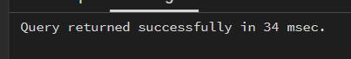
Задание 2.2. Проверьте 3НФ
Цель: проверить, что нет транзитивных зависимостей.
Ваш SQL: SELECT
production,
COUNT(DISTINCT description) as descriptions_count,
COUNT(DISTINCT price) as prices_count
FROM products
GROUP BY production;
Sql
Результат: ☐
📸 Вставьте скриншот:

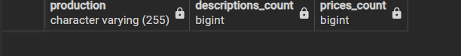ЗАДАНИЕ 3: ER-диаграмма (15 минут)
Задание 3.1. Постройте ER-диаграмму
Цель: создать ER-диаграмму для своей темы.
Таблицы:
№ | Таблица | PK | FK
1 | Пользователи (users) | id_пользователя | -
2 | Роли (roles) | id_роли | -
3 | Категории (categories) | id_категории | -
4 | Производители (manufacturers) | id_производителя | -
5 | Товары (products) | id_товара | id_категории, id_производителя
6 | Варианты исполнения (product_variants) | id_варианта | id_товара
7 | Заказы (orders) | номер_заказа | id_пользователя
8 | Позиции заказа (order_items) | id_позиции | номер_заказа, id_варианта
Связи:
№ | Связь | Тип
1 | Роли — Пользователи (Идентификатор роли передается внешним ключом в таблицу пользователей)
2 | Категории — Товары (Связь по полю id_категории для группировки игрушек по разделам)
3 | Производители — Товары (Связь по полю id_производителя от фабрики к конкретным позициям)
4 | Товары — Варианты исполнения (Связь по id_товара для детализации цветов и остатков на складе)
5 | Пользователи — Заказы (Передает id_пользователя покупателя, оформившего данный заказ)
Один-ко-многим (1:M) во всез колонках
📸 Вставьте скриншот:
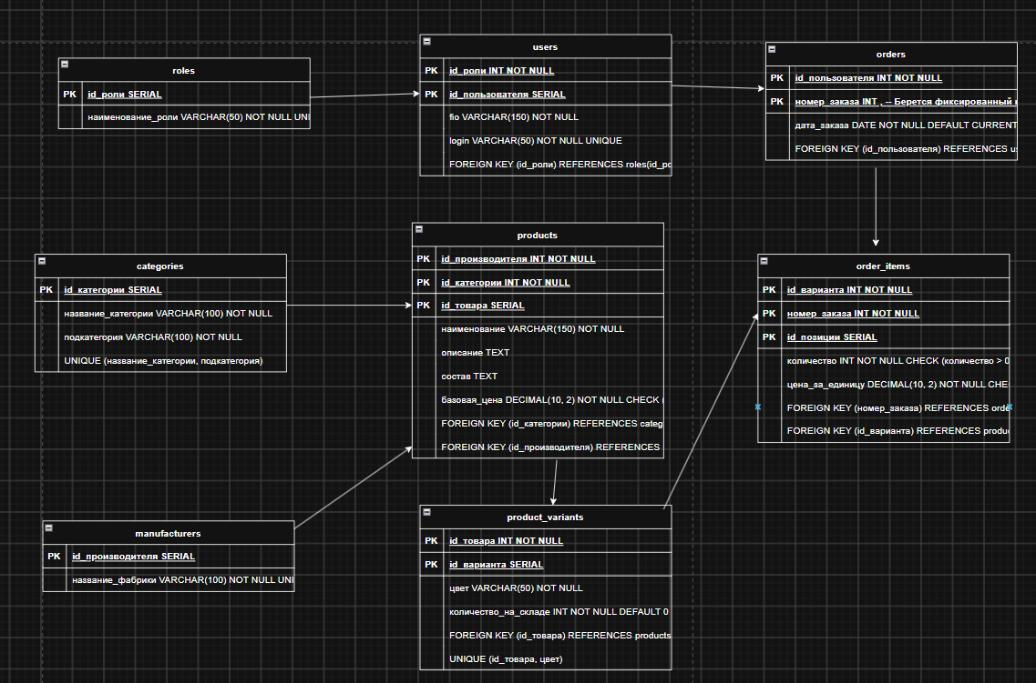Задание 3.2. Сохраните ER-диаграмму
Цель: сохранить .drawio и .pdf.
📸 Вставьте скриншот:

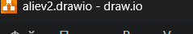

ЗАДАНИЕ 4: Создание структуры БД (20 минут)
Задание 4.1. Создайте БД
Цель: создать БД для своей темы.
Ваш SQL:
DROP TABLE IF EXISTS order_items CASCADE;
DROP TABLE IF EXISTS orders CASCADE;
DROP TABLE IF EXISTS product_variants CASCADE;
DROP TABLE IF EXISTS products CASCADE;
DROP TABLE IF EXISTS manufacturers CASCADE;
DROP TABLE IF EXISTS categories CASCADE;
DROP TABLE IF EXISTS users CASCADE;
DROP TABLE IF EXISTS roles CASCADE;

CREATE TABLE roles (
id_роли SERIAL PRIMARY KEY,
наименование_роли VARCHAR(50) NOT NULL UNIQUE
);

CREATE TABLE users (
id_пользователя SERIAL PRIMARY KEY,
fio VARCHAR(150) NOT NULL,
login VARCHAR(50) NOT NULL UNIQUE,
id_роли INT NOT NULL,
FOREIGN KEY (id_роли) REFERENCES roles(id_роли) ON DELETE RESTRICT
);

CREATE TABLE categories (
id_категории SERIAL PRIMARY KEY,
название_категории VARCHAR(100) NOT NULL,
подкатегория VARCHAR(100) NOT NULL,
UNIQUE (название_категории, подкатегория)
);

CREATE TABLE manufacturers (
id_производителя SERIAL PRIMARY KEY,
название_фабрики VARCHAR(100) NOT NULL UNIQUE
);

CREATE TABLE products (
id_товара SERIAL PRIMARY KEY,
наименование VARCHAR(150) NOT NULL,
описание TEXT,
состав TEXT,
базовая_цена DECIMAL(10, 2) NOT NULL CHECK (базовая_цена > 0),
id_категории INT NOT NULL,
id_производителя INT NOT NULL,
FOREIGN KEY (id_категории) REFERENCES categories(id_категории) ON DELETE RESTRICT,
FOREIGN KEY (id_производителя) REFERENCES manufacturers(id_производителя) ON DELETE RESTRICT
);

-- 6. Таблица цветовых вариантов исполнения товаров на складе
CREATE TABLE product_variants (
id_варианта SERIAL PRIMARY KEY,
id_товара INT NOT NULL,
цвет VARCHAR(50) NOT NULL,
количество_на_складе INT NOT NULL DEFAULT 0 CHECK (количество_на_складе >= 0),
FOREIGN KEY (id_товара) REFERENCES products(id_товара) ON DELETE CASCADE,
UNIQUE (id_товара, цвет)
);

CREATE TABLE orders (
номер_заказа INT PRIMARY KEY,
дата_заказа DATE NOT NULL DEFAULT CURRENT_DATE,
id_пользователя INT NOT NULL,
FOREIGN KEY (id_пользователя) REFERENCES users(id_пользователя) ON DELETE RESTRICT
);

CREATE TABLE order_items (
id_позиции SERIAL PRIMARY KEY,
номер_заказа INT NOT NULL,
id_варианта INT NOT NULL,
количество INT NOT NULL CHECK (количество > 0),
цена_за_единицу DECIMAL(10, 2) NOT NULL CHECK (цена_за_единицу >= 0),
FOREIGN KEY (номер_заказа) REFERENCES orders(номер_заказа) ON DELETE CASCADE,
FOREIGN KEY (id_варианта) REFERENCES product_variants(id_варианта) ON DELETE RESTRICT
);

sql
Результат: ☐
📸 Вставьте скриншот:
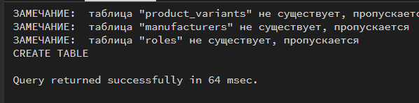Задание 4.2. Создайте все таблицы
Цель: создать структуру БД.
Ваш SQL:
DROP TABLE IF EXISTS order_items CASCADE;
DROP TABLE IF EXISTS orders CASCADE;
DROP TABLE IF EXISTS product_variants CASCADE;
DROP TABLE IF EXISTS products CASCADE;
DROP TABLE IF EXISTS manufacturers CASCADE;
DROP TABLE IF EXISTS categories CASCADE;
DROP TABLE IF EXISTS users CASCADE;
DROP TABLE IF EXISTS roles CASCADE;

CREATE TABLE roles (
id_роли SERIAL PRIMARY KEY,
наименование_роли VARCHAR(50) NOT NULL UNIQUE
);

CREATE TABLE users (
id_пользователя SERIAL PRIMARY KEY,
fio VARCHAR(150) NOT NULL,
login VARCHAR(50) NOT NULL UNIQUE,
id_роли INT NOT NULL,
FOREIGN KEY (id_роли) REFERENCES roles(id_роли) ON DELETE RESTRICT
);

CREATE TABLE categories (
id_категории SERIAL PRIMARY KEY,
название_категории VARCHAR(100) NOT NULL,
подкатегория VARCHAR(100) NOT NULL,
UNIQUE (название_категории, подкатегория)
);

CREATE TABLE manufacturers (
id_производителя SERIAL PRIMARY KEY,
название_фабрики VARCHAR(100) NOT NULL UNIQUE
);

CREATE TABLE products (
id_товара SERIAL PRIMARY KEY,
наименование VARCHAR(150) NOT NULL,
описание TEXT,
состав TEXT,
базовая_цена DECIMAL(10, 2) NOT NULL CHECK (базовая_цена > 0),
id_категории INT NOT NULL,
id_производителя INT NOT NULL,
FOREIGN KEY (id_категории) REFERENCES categories(id_категории) ON DELETE RESTRICT,
FOREIGN KEY (id_производителя) REFERENCES manufacturers(id_производителя) ON DELETE RESTRICT
);

id_варианта SERIAL PRIMARY KEY,
id_товара INT NOT NULL,
цвет VARCHAR(50) NOT NULL,
количество_на_складе INT NOT NULL DEFAULT 0 CHECK (количество_на_складе >= 0),
FOREIGN KEY (id_товара) REFERENCES products(id_товара) ON DELETE CASCADE,
UNIQUE (id_товара, цвет)
);

CREATE TABLE orders (
номер_заказа INT PRIMARY KEY,
дата_заказа DATE NOT NULL DEFAULT CURRENT_DATE,
id_пользователя INT NOT NULL,
FOREIGN KEY (id_пользователя) REFERENCES users(id_пользователя) ON DELETE RESTRICT
);

CREATE TABLE order_items (
id_позиции SERIAL PRIMARY KEY,
номер_заказа INT NOT NULL,
id_варианта INT NOT NULL,
количество INT NOT NULL CHECK (количество > 0),
цена_за_единицу DECIMAL(10, 2) NOT NULL CHECK (цена_за_единицу >= 0),
FOREIGN KEY (номер_заказа) REFERENCES orders(номер_заказа) ON DELETE CASCADE,
FOREIGN KEY (id_варианта) REFERENCES product_variants(id_варианта) ON DELETE RESTRICT
);

sql
Результат: ☐
📸 Вставьте скриншот:
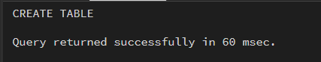\
Задание 4.3. Проверьте структуру
Цель: проверить все таблицы.
Ваш SQL:
SELECT
table_name AS "Название таблицы",
table_type AS "Тип объекта"
FROM information_schema.tables
WHERE table_schema = 'public'
AND table_type = 'BASE TABLE'
ORDER BY table_name;

sql
Результат: ☐
📸 Вставьте скриншот:
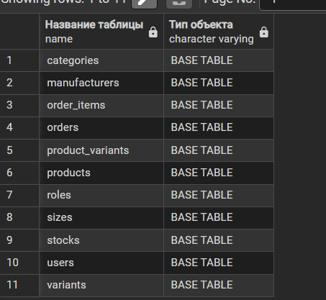
Задание 4.4. Проверьте PK
Цель: проверить первичные ключи.
Ваш SQL: SELECT
tc.table_name AS "Таблица",
kcu.column_name AS "Первичный ключ (PK)"
FROM information_schema.table_constraints AS tc
JOIN information_schema.key_column_usage AS kcu
ON tc.constraint_name = kcu.constraint_name
AND tc.table_schema = kcu.table_schema
WHERE tc.constraint_type = 'PRIMARY KEY'
AND tc.table_schema = 'public'
ORDER BY tc.table_name;
sql
Результат: ☐
📸 Вставьте скриншот:
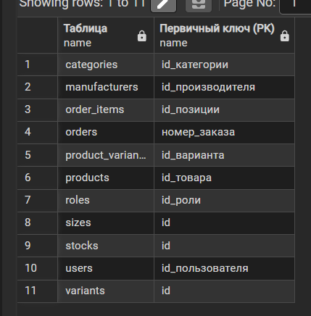
Задание 4.5. Проверьте FK
Цель: проверить внешние ключи.
Ваш SQL:
SELECT
tc.table_name AS "Таблица-потомок (с FK)",
kcu.column_name AS "Столбец внешнего ключа",
ccu.table_name AS "Главная таблица (родитель)",
ccu.column_name AS "Связанный ключ (PK)"
FROM information_schema.table_constraints AS tc
JOIN information_schema.key_column_usage AS kcu
ON tc.constraint_name = kcu.constraint_name
AND tc.table_schema = kcu.table_schema
JOIN information_schema.constraint_column_usage AS ccu
ON ccu.constraint_name = tc.constraint_name
AND ccu.table_schema = tc.table_schema
WHERE tc.constraint_type = 'FOREIGN KEY'
AND tc.table_schema = 'public'
ORDER BY tc.table_name;
sql
Результат: ☐
📸 Вставьте скриншот:

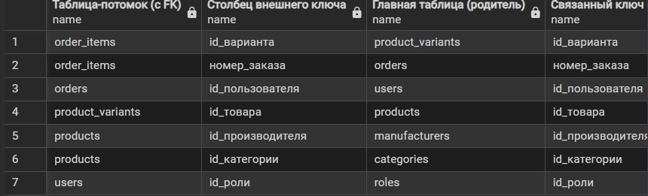ЗАДАНИЕ 5: Проверка структуры (10 минут)
Задание 5.1. Заполните чек-лист:
№ | Что | Результат
1 | Анализ | Пройдено
2 | 3НФ | Пройдено
3 | ER-диаграмма | Пройдено
4 | Структура БД | Пройдено
5 | PK | Пройдено
6 | FK | Пройдено
7 | CHECK | Пройдено
8 | Именование | Пройдено
📸 Вставьте скриншот:
[Место для скриншота]
Задание 5.2. Сделайте вывод:
Вывод: : В ходе выполнения практической работы была успешно спроектирована и программно развернута в СУБД PostgreSQL реляционная база данных для интернет-магазина «Мир игрушек». Исходный массив данных из каталогов был успешно декомпозирован и приведён к третьей нормальной форме (3НФ), что позволило полностью устранить избыточность текстовой информации и исключить транзитивные зависимости (в частности, дублирование общих описаний, составов и базовых цен игрушек при разных вариантах их цветового исполнения).
📸 Вставьте скриншот:
---------

🔍 ПРОВЕРКА ПОНИМАНИЯ (5 минут)
Ответьте на вопросы:
- Что такое анализ предметной области?
Изучение реального бизнеса (магазина игрушек) для определения сущностей, их свойств и правил работы с ними в БД.
- Что такое 3НФ?
Правило структуры БД, при котором данные не дублируются, а неключевые поля зависят только от первичного ключа.
- Что такое ER-диаграмма?
Графическая схема, которая наглядно показывает все таблицы базы данных, их столбцы и связи между ними.
- Что такое PK?
Первичный ключ — уникальный ID строки (например, id_товара), исключающий появление одинаковых записей в таблице.
- Что такое FK?
Внешний ключ — ссылка из одной таблицы на первичный ключ другой, которая физически связывает их между собой.
- Что такое CHECK?
Логическое ограничение в SQL, запрещающее ввод некорректных данных (например, цены < 0 или количества < 0).
- Что нужно повторить?
Синтаксис кавычек для кириллицы в PostgreSQL (нужны двойные " ") и правила работы команд создания объектов вне транзакций.
- Что нужно доработать?
Подготовить скрипты INSERT INTO для наполнения пустых таблиц реальными данными об игрушках и заказах из файлов.
- Что готово?
Проведен анализ темы, построена ER-схема, написан и выполнен скрипт создания 8 таблиц в 3НФ со всеми ключами и связями.
- Что делать на следующей паре?
Заполнять созданную базу данных информацией и писать аналитические запросы SELECT с JOIN для расчета статистики продаж.

🎯 ИТОГИ ПАРЫ (5 минут)

Что вы узнали?
№ | Знание | Отметка
1 | Анализ | ☐
2 | 3НФ | ☐
3 | ER-диаграмма | ☐
4 | Структура БД | ☐
5 | Подготовка к Мини-ДЭ | ☐

Что вы сделали?
№ | Действие | Отметка
1 | Проанализировали тему | ☐
2 | Привели к 3НФ | ☐
3 | Построили ER-диаграмму | ☐
4 | Создали структуру БД | ☐
5 | Проверили PK | ☐
6 | Проверили FK | ☐
7 | Заполнили чек-лист | ☐
8 | Вставили скриншоты | ☐

Рефлексия
Что было легко?
Что было сложно?
Что нужно повторить?
Что нужно доработать?

🎓 ПОДГОТОВКА К МИНИ-ДЭ (5 минут)

Что будет на Мини-ДЭ №1 (21.10)
Задание: создать БД для своей предметной области (полностью, по образцу ДЭ).
Требования:
№ | Что | Как
1 | ER-диаграмма | PDF
2 | Структура БД | 3НФ
3 | PRIMARY KEY | У каждой таблицы
4 | FOREIGN KEY | Все связи
5 | Именование | snake_case
6 | Импорт данных | Из Excel
7 | Скрипт БД | CREATE + INSERT
8 | Типы данных | Правильные

Что нужно повторить
№ | Что | Пара
1 | Анализ предметной области | 6
2 | Нормализация до 3НФ | 7
3 | Анализ схем | 8
4 | ER-диаграмма | 9
5 | ER в PDF | 10
6 | Справочники | 11
7 | Таблица товаров | 12
8 | Таблица остатков | 13
9 | Сопоставление требований | 14
10 | Таблицы users, roles, orders | 15
11 | Импорт данных (часть 1) | 16
12 | Импорт связанных данных | 17
13 | Проверка импорта | 18
14 | Повторение анализ, 3НФ, ER | 19
15 | Повторение CREATE TABLE | 20
16 | Повторение импорт, скрипт | 21
17 | Самостоятельная работа | 22

Что выложить в GitHub
№ | Что | Файл
1 | ER-диаграмма | ERD_mir_chasov.pdf
2 | Скрипт БД | mir_chasov.sql
3 | Файл БД | mir_chasov.db
4 | Скриншот | SELECT COUNT(*)

📊 КРИТЕРИАЛЬНОЕ ОЦЕНИВАНИЕ
№ | Критерий | Баллы | Ваш балл
1 | Анализ | 0–2
2 | 3НФ | 0–2
3 | ER-диаграмма | 0–2
4 | Структура БД | 0–2
5 | PK | 0–2
6 | FK | 0–2
7 | CHECK | 0–2
8 | Именование | 0–2
9 | Чек-лист | 0–2
10 | Скриншоты вставлены | 0–2
11 | Подготовка к Мини-ДЭ | 0–2
12 | Рефлексия | 0–2
ИТОГО |  | 24
Оценка:
- 22–24 баллов — «Отлично»
- 17–21 баллов — «Хорошо»
- 12–16 баллов — «Удовлетворительно»
- 0–11 баллов — «Неудовлетворительно»

📤 РАЗМЕЩЕНИЕ РЕЗУЛЬТАТОВ В GITHUB
Репозиторий: up11-project-familiya
Преподаватель добавлен: mawr89-rgb
Что выложить после пары:
№ | Что | Файл | Папка
1 | Рабочая тетрадь | rabochaya-tetrad-para-22.md | workbooks/
2 | ER-диаграмма | ERD_mir_chasov.pdf | docs/
3 | SQL-скрипт | mir_chasov.sql | src/db/
4 | Скриншоты | screenshot_22_*.png | screenshots/para-22/
Команды Git:
bash
git add workbooks/rabochaya-tetrad-para-22.md
git add docs/ERD_mir_chasov.pdf
git add src/db/mir_chasov.sql
git add screenshots/para-22/
git commit -m "Пара 22: Самостоятельная работа часть 1"
git push origin main
Проверка:
№ | Что проверено | Отметка
1 | Рабочая тетрадь выложена | ☐
2 | ER-диаграмма выложена | ☐
3 | SQL-скрипт выложен | ☐
4 | Скриншоты выложены | ☐
5 | Коммит сделан | ☐
6 | Push выполнен | ☐
7 | Преподаватель добавлен | ☐
8 | Инвайт выслан | ☐
9 | Инвайт принят | ☐
Ссылка на репозиторий: https://github.com/ваш-логин/up11-project-familiya

📚 ДОМАШНЕЕ ЗАДАНИЕ

Что делать дома
1. Доработать БД для 3 тем:
№ | Тема | Что доработать
1 | Мир часов | ER, структура
2 | Книжный мир | ER, структура
3 | ТехноМир | ER, структура
2. Проверить структуру:
№ | Что | Как
1 | PK | \d products
2 | FK | \d order_items
3 | CHECK | \d products
4 | Именование | Визуально
3. Сделать скриншоты (5–7):
№ | Что | Сколько
1 | ER-диаграмма | 2
2 | Структура БД | 2
3 | PK, FK | 2
4 | Проверка | 1
4. Выложить в GitHub:
bash
git add docs/homework_22.md
git add screenshots/homework-22/
git commit -m "ДЗ 22: Самостоятельная работа"
git push origin main

Шаблон для своей темы
text
САМОСТОЯТЕЛЬНАЯ РАБОТА:
1. Анализ предметной области
2. Нормализация до 3НФ
3. ER-диаграмма
4. Создание структуры БД
5. Проверка PK
6. Проверка FK
7. Проверка CHECK

Пример для понимания
Мир часов:
№ | Сущность | Атрибуты
1 | Категория | id, name
2 | Товар | id, name, price, category_id
3 | Размер | id, value
4 | Остаток | id, product_id, size_id, quantity
5 | Пользователь | id, last_name, login, role_id
6 | Роль | id, name
7 | Заказ | id, order_date, user_id
8 | Состав заказа | id, order_id, product_id, size_id, quantity, price

Зачем это нужно
№ | Что | Зачем
1 | Самостоятельная работа | Навык
2 | ER-диаграмма | Понимание
3 | Структура | Навык
4 | Скриншоты | Доказательство
5 | GitHub | Портфолио

Критерии оценки ДЗ
№ | Критерий | Баллы
1 | Анализ | 0–2
2 | 3НФ | 0–2
3 | ER-диаграмма | 0–2
4 | Структура БД | 0–2
5 | Скриншоты | 0–2
6 | GitHub | 0–2
ИТОГО |  | 12

📋 ПРИЛОЖЕНИЯ

Приложение 1: Что делать на паре
№ | Шаг
1 | Анализ предметной области
2 | Нормализация до 3НФ
3 | ER-диаграмма
4 | Создание структуры БД
5 | Проверка PK
6 | Проверка FK
7 | Проверка CHECK

Приложение 2: Что НЕ даётся
№ | Что
1 | Псевдокод
2 | Подсказки
3 | Шаблоны
4 | Примеры

Приложение 3: Что можно
№ | Что | Как
1 | Консультация | По формулировке
2 | Вопросы | По типам данных
3 | Проверка | Преподавателем

Приложение 4: Шаблон для своей темы
text
САМОСТОЯТЕЛЬНАЯ РАБОТА:
1. Анализ предметной области
2. Нормализация до 3НФ
3. ER-диаграмма
4. Создание структуры БД
5. Проверка PK
6. Проверка FK
7. Проверка CHECK

Приложение 5: Пример для понимания
Пример 1. Анализ:
№ | Сущность | Атрибуты
1 | Категория | id, name
2 | Товар | id, name, price, category_id
3 | Размер | id, value
4 | Остаток | id, product_id, size_id, quantity
Пример 2. ER-диаграмма:
text
categories (1) ──── (N) products
products (1) ──── (N) stock_items
sizes (1) ──── (N) stock_items

✅ ПРОВЕРКА ВЫПОЛНЕНИЯ
№ | Что проверено | Отметка преподавателя
1 | Анализ | ☐
2 | 3НФ | ☐
3 | ER-диаграмма | ☐
4 | Структура БД | ☐
5 | PK | ☐
6 | FK | ☐
7 | CHECK | ☐
8 | Именование | ☐
9 | Чек-лист | ☐
10 | Скриншоты вставлены | ☐
11 | Подготовка к Мини-ДЭ | ☐
12 | Рефлексия | ☐
Оценка: _________________
Подпись преподавателя: _________________
Дата: «___» __________ 2026 г.

📖 РЕКОМЕНДУЕМЫЕ ИСТОЧНИКИ
- Официальная документация PostgreSQL 18: https://www.postgresql.org/docs/18/
- Голицына О.Л. Основы проектирования баз данных. — М.: Форум, 2021.
- КИМ 09.02.07-2-2027 (демонстрационный экзамен).
- Электронный тренажёр «Упражнения по SQL»: https://sql-ex.ru/
Рабочая тетрадь разработана для УП.11
Пара № 22: Самостоятельная работа часть 1
Продолжительность: 90 минут
Руководитель практики: _________________ / _______________
Дата: «___» __________ 2026 г.

